
KAMIEŃ DEKORACYJNY
NSE MAVAT
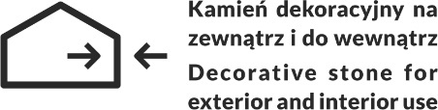

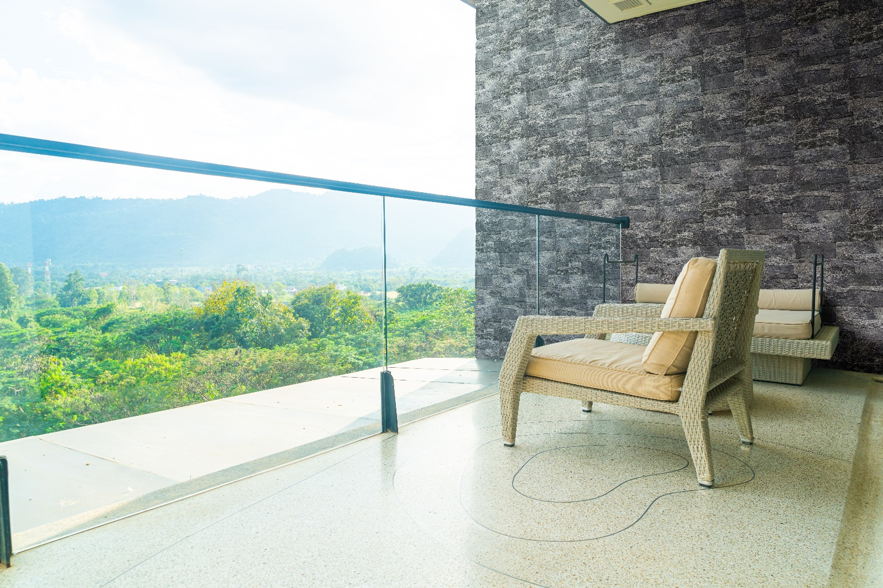


SPIS TREŚCI:
Nº1 INFORMACJE O PRODUKCIE

Nº2 SPECYFIKACJA PRODUKTU

Nº3 ZASTOSOWANIE

Nº4 WŁAŚCIWOŚCI UŻYTKOWE

Nº5 ZABUDOWA I MONTAŻ

Nº6 SKŁADOWANIE I TRANSPORT

Nº7 CZYSZCZENIE I KONSERWACJA

- INFORMACJE O PRODUKCIE Nº1
Natural Stone Effect to kolekcja płytek, które wyglądem nie odbiegają od wyglądu prawdziwego kamienia. Cienka, a zarazem twarda warstwa pigmentów gwarantuje optymalną trwałość
i wysoką jakość płytek. Staranie zachowana imitacja faktury i struktury naturalnego kamienia. Kamień pasuje do wielu nowoczesnych wzorów i stylów dekoracji zarówno wewnątrz jak i na zewnątrz twojego domu.

- SPECYFIKACJA PRODUKTU Nº2
Technologia NSE wykorzystuje tusze UV, które są bezpieczne dla środowiska i nie zawierają szkodliwych rozpuszczalników. Płytki z nadrukiem NSE są odporne na działania czynników atmosferycznych i promieniowania UV. Jednoetapowy proces nadruku zapewnia szybkie schnięcie i gotowość produktu do użycia.
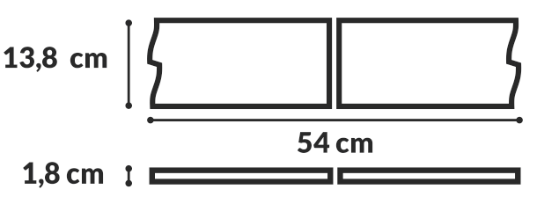
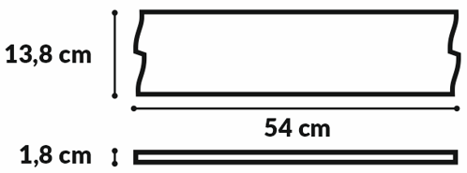

DOSTĘPNE WERSJE KOLORYSTYCZNE

5902409746488 | MAVAT GRAPHITE płytka 0,43m² (NSE)
5902409748734 | MAVAT GRAPHITE narożnik 0,83mb (NSE)
5902409746532 | MAVAT GREY płytka 0,43m² (NSE)
5902409748734 | MAVAT GREY narożnik 0,83mb (NSE)
5902409748833 | MAVAT GRIS płytka 0,43m² (NSE)
5907541340839 | MAVAT GRIS narożnik 0,83mb (NSE)
5902409746662 | MAVAT RIVER płytka 0,43m² (NSE)
5902409748543 | MAVAT RIVER narożnik 0,83mb (NSE)
5902409746471 | MAVAT RUST płytka 0,43m² (NSE)
5902409748536 | MAVAT RUST narożniki 0,83mb (NSE)

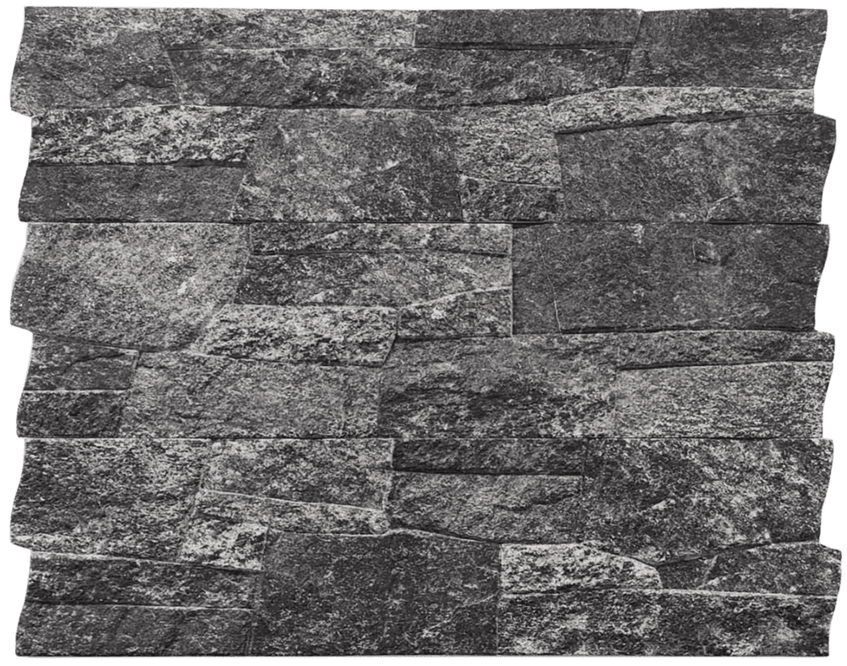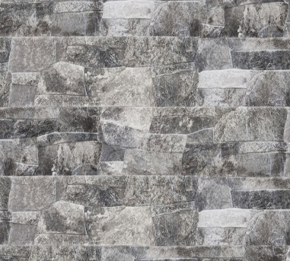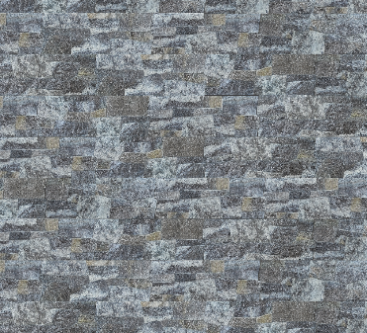
Mavat Graphite Mavat Grey Mavat Gris

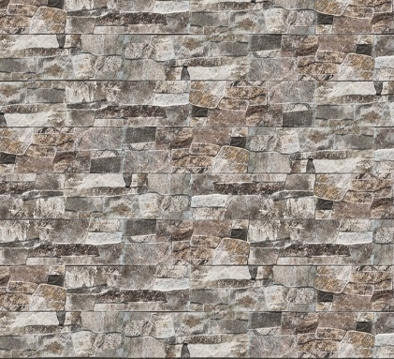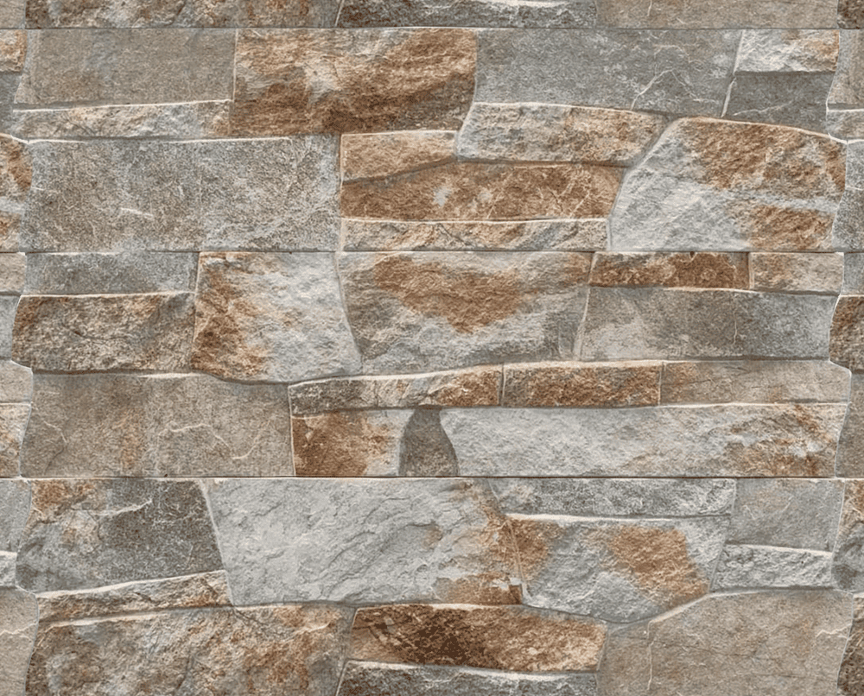
Mavat River Mavat Rust

PAKOWANIE
54x13,8x1,8  1 szt. / pc | KG  2,1 | M²  0,072
  6 szt. / pcs | KG  12,7 | M²  0,43

- ZASTOSOWANIE Nº3

Betonowa elewacyjna okładzina ścienna imitująca naturalny kamień przeznaczona jest do dekorowania ścian zewnętrznych i wewnętrznych budynku.

- WŁAŚCIWOŚCI UŻYTKOWE Nº4
- Trwałe kolory imitujące naturalny kamień,
- Nie wymagają impregnacji,
- Odporny na warunki atmosferyczne,
- Naturalne materiały,
- Na zewnątrz i do wewnątrz,
- Mrozoodporne,
- Reakcja na ogień: Euroklasa A1
- Tolerancja wymiarowa: Klasa A
- Wytrzymałość na ściskanie: Klasa wytrzymałości ≥ LC25/28

Szczegółowe informacje dotyczące zgodności wyrobu znajdują się w Deklaracji Właściwości Użytkowych (DWU nr:1/2023-MAX-STONE) dostępnych na stronie producenta lub na żądanie.

- ZABUDOWA I MONTAŻ Nº5
przygotowanie powierzchni / przygotowanie produktu / instrukcja montażu / potrzebne narzędzia

- PRZYGOTOWANIE POWIERZCHNI
Powierzchnię oczyścić z kurzu oraz większych nierówności (zacieki farby, nadmiar tynku, stare powłoki farb, tapety itp.). Powierzchnia powinna być gładka, sucha, możliwie odtłuszczona oraz pozbawiona wszelkich substancji antyadhezyjnych czy korozji biologicznej.

- PRZYGOTOWANIE PRODUKTU
Betonowe płyty należy wyciągnąć z opakowania, następnie zaaranżować docelowy układ kompozycyjny rozkładając je na podłodze. Należy mieszać płytki z kilku opakowań równocześnie, aby uniknąć zbytniej powtarzalności faktur i deseni.

- MONTAŻ
Do mocowania płytek zaleca się stosowanie kleju elastycznego i mrozoodpornego MAXGLUE. Klej należy nanosić zgodnie z instrukcją na opakowaniu. Krawędzie płytek dosuwamy do siebie tak, aby nie było między nimi odstępów. Nie należy kleić płytek jedna pod drugą w pionowym rzędzie. Najlepszy efekt uzyskujemy klejąc kolejne rzędy poziome z przesunięciem o ½ szerokości płytki względem poprzedniego rzędu. W trakcie prac należy unikać zabrudzenia płytek i bocznych krawędzi. W przypadku zabrudzenia klej należy niezwłocznie zmyć przy użyciu wilgotnej szczotki lub gąbki. Do cięcia płytek należy stosować narzędzia z tarczą diamentową. Prace powinny być prowadzone w temperaturze od +10°C do +25°C.

- POTRZEBNE NARZĘDZIA
- ołówek,
- taśma miernicza,
- poziomica,
- zaprawa klejowa
- rękawice ochronne,
- paca zębata

- SKŁADOWANIE I TRANSPORT Nº6

Kamień betonowy powinien być składowany na pełno powierzchniowych podkładach (np. palety),
w suchych, dobrze wentylowanych pomieszczeniach o stałej temperaturze, zabezpieczonych przed wilgocią. Kamień należy transportować, przy użyciu stabilnych podkładów. Podczas transportowania produktu należy go odpowiednio zabezpieczyć przed warunkami atmosferycznymi i ześlizgnięciem. Przechowywać w oryginalnych opakowaniach, w temperaturze powyżej +5°C.

- CZYSZCZENIE I KONSERWACJA Nº7

Powierzchnie kamieni można czyścić przy użyciu wilgotnej gąbki uważając by nie uszkodzić warstwy druku.

